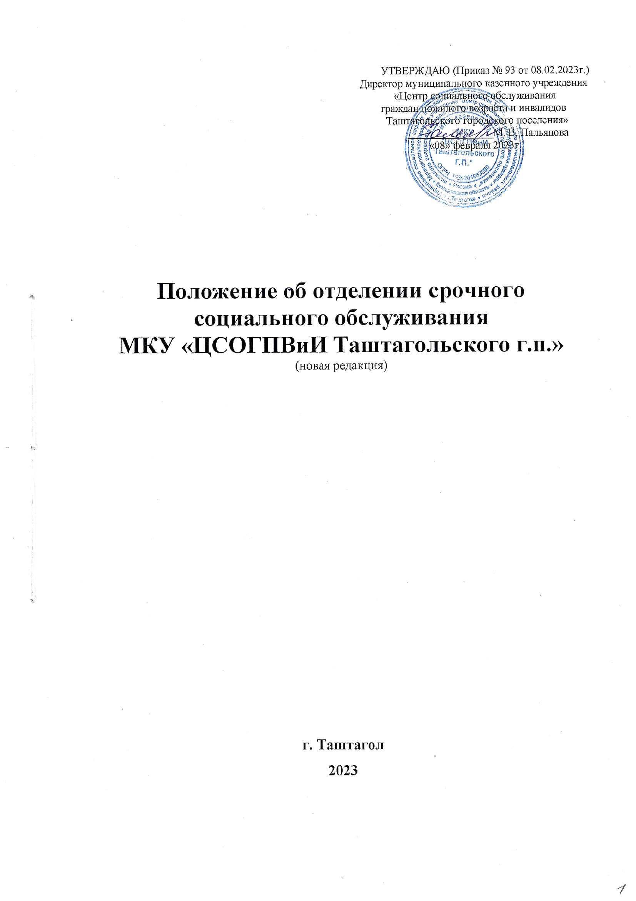

- Общие положения

1.1. Настоящее Положение об отделении срочного социального обслуживания Муниципального казенного учреждения «Центр социального обслуживания граждан пожилого возраста и инвалидов Таштагольского городского поселения» (далее — Положение) регулирует цели, задачи, порядок функционирования отделения срочного социального обслуживания населения (далее — Отделение) созданного с целью защиты прав и интересов граждан, их адаптации в обществе путем содействия в решении социальных, психологических и юридических вопросов.
1.2. Настоящее положение разработано в соответствии с Федеральным законом от 28.12.2013 № 442-ФЗ «Об основах социального обслуживания граждан в Российской Федерации», Законом Кемеровской области от 28.12.2014 № 121-ОЗ «Об утверждении перечня социальных услуг, предоставляемых поставщиками социальных услуг», Постановлением Коллегии Администрации Кемеровской области от 22.12.2014 № 515 «Об утверждении порядков предоставления социальных услуг на дому, в полустационарной форме социального обслуживания и срочных социальных услуг», Закон Кемеровской области от 27.07.2002 № 99-ОЗ «О наделении органов местного самоуправления отдельными государственными полномочиями в сфере социальной поддержки и социального обслуживания населения, и другими нормативно правовыми актами органов местного самоуправления.
1.3. Отделение является структурным подразделением Муниципального казенного учреждения «Центр социального обслуживания граждан пожилого возраста и инвалидов Таштагольского городского поселения» (далее — Центр, поставщик социальных услуг).
1.4. Отделение создается, реорганизуется и ликвидируется приказом директора Центра.
1.5. Руководство отделения осуществляет заведующий, назначаемый на должность и освобождаемый от должности приказом директора Центра.
1.6. Социальные услуги предоставляются бесплатно.
1.7. Основанием для предоставления социальных услуг является заявление гражданина по форме, утвержденной приказом Министерства труда и социальной защиты Российской Федерации от 28.03.2014 № 159н «Об утверждении форм заявления о предоставлении социальных услуг» (в редакции от 01.12.2020г.).

2. Цель, задачи и функции отделения срочного социального обслуживания

2.1. Цель работы Отделения:
- повышения уровня жизни получателей социальных услуг, снижение неблагополучия в социальной сфере путем обеспечения социальной поддержки;
реализация получателями социальных услуг прав на качественное социальное обслуживание и доступную среду;
- максимально возможное продление пребывания граждан в привычной для них социальной среде, поддержание их личного, социального, психологического и физического статуса, защита прав и законных интересов.
2.2. Задачи Отделения:
- выявление и учет получателей социальных услуг, нуждающихся в социальных услугах, оказываемых получателями социальных услуг;
- оказание остронуждающимся гражданам пожилого возраста и инвалидами и другим лицам, вне зависимости от возраста и категорий, оказавшимся в трудной жизненной ситуации, разовой социальной помощи неотложного характера направленной на поддержание их жизнедеятельности.
2.3. Функции отделения срочного социального обслуживания:
- выявляет и ведет учет получателей социальных услуг, нуждающихся в социальной поддержке и защите и оказывает непосредственную помощь (проводит обследование, готовит акты обследования, запрашивает справки и др.);
- предоставляет социальные услуги в соответствии с утвержденным Законом Кемеровской области от 18.12.2014 № 121-ОЗ «Об утверждении перечня социальных услуг, предоставляемых поставщиками социальных услуг»;
- специалисты отделения срочного социального обслуживания, а в исключительных случаях с привлечением директора, заместителя директора, организуют экстренные выезды по заявкам граждан, нуждающихся в социальных услугах, а также по письмам должностных органов местного самоуправления, Министерства социальной защиты населения, организаций и учреждений, выявивших граждан, нуждающихся в социальных и иных услугах;
- организует мобильное социальное обслуживание;
- организует эффективную работу проката технических средств реабилитации;
- оказывает дополнительную платную услугу «Социальное такси»
- создается картотека малообеспеченных и нуждающихся граждан из разных слоев населения (на бумажных и (или) электронных носителях — АСП и др. подобные программы);
- отделение оформляет необходимую учетную и отчетную документацию по итогам месяца, квартала, полугодия и года;
- услуги социального сопровождения.

3. Получатели социальных услуг

3.1. Гражданин признается нуждающимся в социальном обслуживании в случае, если существуют обстоятельства, которые ухудшают или могут ухудшить условия его жизнедеятельности:
- полная или частичная утрата способности либо возможности осуществлять самообслуживание, самостоятельно передвигаться, обеспечивать основные жизненные потребности в силу заболевания, травмы, возраста или наличия инвалидности;
- наличие в семье инвалида или инвалидов;
- отсутствие возможности обеспечения ухода (в том числе временного) за инвалидом, а так же отсутствие попечение над ними;
- наличие внутрисемейного конфликта, в том числе с лицами с наркотической или алкогольной зависимостью, лицам страдающим психическими расстройствами, наличие насилия в семье;
- отсутствие определенного места жительства;
- отсутствие работы и средств к существованию;
- наличие иных обстоятельств, которые нормативными правовыми актами субъекта РФ признаны ухудшающими или способными ухудшить условия жизнидеятельности граждан.

4. Наименование социальной услуги

4.1. Гражданам с учетом их индивидуальных потребностей предоставляются социальные услуги, включенные в перечень социальных услуг, предоставляемых поставщиками социальных услуг, утвержденный Законом Кемеровской области от 18.12.2014 N 121-ОЗ "Об утверждении перечня социальных услуг, предоставляемых поставщиками социальных услуг".
4.2. Срочное социальное обслуживание включает в себя следующие социальные услуги из числа предусмотренных стандартами социальных услуг (срочных социальных услуг):
- обеспечение бесплатными наборами продуктов;
- обеспечение одеждой, обувью и другими предметами первой необходимости;
- содействие в получении юридической консультации в целях защиты прав и законных интересов получателей социальных услуг;
- содействие в получении экстренной психологической помощи с привлечением к этой работе психологов и священнослужителей;
- разовое оказание материальной помощи;
- оформление документов на получение путевок в стационарные учреждения социального обслуживания Кемеровской области;
предоставление дополнительных социальных услуг:
а) социального такси (Постановление администрации Таштагольского муниципального района № 482-п от 30.06.2017г.),
б) прокат средств реабилитации во временное пользование (костыли, ходунки и др. в соответствии с положением по ТСР МКУ «ЦСОГПВиИ Таштагольского г. п.»),
-оказание других форм срочной социальной помощи, обусловленных региональными особенностями.

5 Перечень документов, необходимых для предоставления социальной услуги

5.1. Для получения социальных услуг граждане предоставляют поставщику социальных услуг следующие документы:
- заявление;
- документ, удостоверяющий личность;
справки, свидетельства, удостоверения или другие документы установленного образца о праве на льготы в соответствии с действующим законодательством;
- справки о размере пенсии и других доходах гражданина и членов его семьи;
- документы, подтверждающие необходимость оказания социальных услуг (справка о пожаре или стихийном бедствии, справка о регистрации кражи или утери имущества, выписка из стационарного отделения лечебно-профилактического учреждения, документы об освобождении из мест лишения свободы и иные документы).
5.2. Граждане, проживающие в семьях предоставляют также справки от каждого члена семьи (родственника) с места работы (службы, учебы) о размерах заработной платы и других доходов.
5.3. В перечень документов, необходимых для предоставления социальных услуг, которые находятся в распоряжении органов или организаций и которые гражданин вправе представить по собственной инициативе, входит справка органов местного самоуправления организаций жилищно-коммуниального хозяйства независимо от их организационно-правовой формы о составе семьи с указанием даты рождения каждого члена семьи и родственных отношений.
В соответствии с Федеральным законом от 27.07.2006 № 152-ФЗ «О персональных данных» граждане обратившиеся за получением социальных услуг, заполняют заявление о согласии (несогласии) гражданина на обработку его персональных данных.

6. Иные положения

6.1. После получения документов, указанных в разделе 5 настоящего Положения, поставщик социальных услуг:
- организует обследование условий проживания гражданина, по результатам которого в течение суток составляется акт жилищно-бытового обследования;
- незамедлительно принимает решение о предоставлении социальных услуг либо об отказе в предоставлении социальных услуг.
6.2. Подтверждением предоставления социальных услуг является акт о предоставлении социальных услуг, содержащий сведения о гражданине и поставщике услуг, видах предоставленных услуг, сроках, дате и об условиях их предоставления. Акт о предоставлении социальных услуг подтверждается подписью гражданина.
6.3. Основанием для отказа в предоставлении социальных услуг являются:
- непредставление гражданином документов (или представление не в полном объеме);
- представление гражданином заведомо недостоверных сведений и документов, по форме или содержанию не соответствующих требованиям действующего законодательства.

7. Права отделения срочного социального обслуживания

7.1. Для решения поставленных перед Отделением задач и выполнения возложенных на него функций, работники отделения имеют право получать сведения, необходимые для решения вопросов, входящих в компетенцию Отделения.
7.2 Составлять свою базу данных с картотекой малообеспеченных и нуждающихся слоев населения для улучшения качества обслуживания и прогнозирования социальных процессов.
7.3. Сотрудники Отделения имеют право на защиту своих законных прав и гарантий, предусмотренных действующим законодательством и Коллективным договором.

8. Ответственность работников отделениями

8.1. Заведующий отделением несет:
8.1.1. персональную ответственность за руководство повседневной деятельностью отделения в объеме, предусмотренном настоящим Положением, заключенным с ним трудовым договором и должностной инструкцией;
8.1.2. дисциплинарную ответственность за несвоевременное и некачественное выполнение отделением возложенных на него задач и функций;
8.1.3. ответственность за своевременное предоставление информации в вышестоящие организации, иные контрольные и надзорные органы в пределах своей компетенции;
8.1.4. за разглашение сведений личного характера, ставших известными при оказании социальных услуг населению.
8.2. Работники отделения несут ответственность:
8.2.1. несвоевременное и некачественное выполнение обязанностей, задач и функций, возложенных на отделение в соответствии с настоящим Положением;
8.2.2. несвоевременное выполнение приказов и поручений директора учреждения;
8.2.3. за разглашение сведений личного характера, ставших известными при оказании социальных услуг населению
8.2.4. несоблюдение требований законодательства, нормативно-правовых, локальных, организационно-распорядительных актов, регламентирующих деятельность отделения.

9. Обеспечение деятельности отделения

9.1. Информационное, документационное, материально-техническое и правовое обеспечение Отделения осуществляется Центром.

10. Взаимодействие

10.1. При выполнении своих функций отделение срочного социального обслуживания взаимодействует с государственными и муниципальными учреждениями, областными и городскими организациями различных форм собственности общественными, благотворительными, религиозными организациями и объединениями, фондами, а также отдельными гражданами и направлена на решение вопросов предоставления социальных услуг гражданам.

